Современные музыкальные стили

Цель: развитие языковой компетентности учащихся по теме «Давайте веселиться!»; учить логически строить высказывание на основе прослушанной и переработанной информации; развивать кругозор учащихся, творческие навыки, грамматические навыки (Passive Voice)

Тип урока: усвоение новых знаний

Tuesday, the eleventh of April

Class-work\Homework

1. Переведите предложения 10-18 письменно

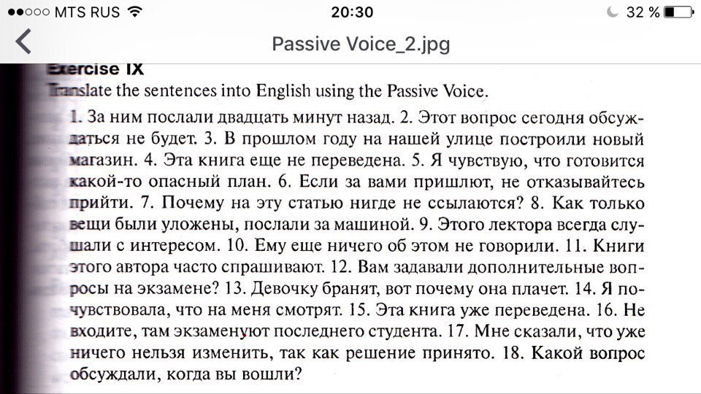

1. Презентация информации (упр 6 с 134)

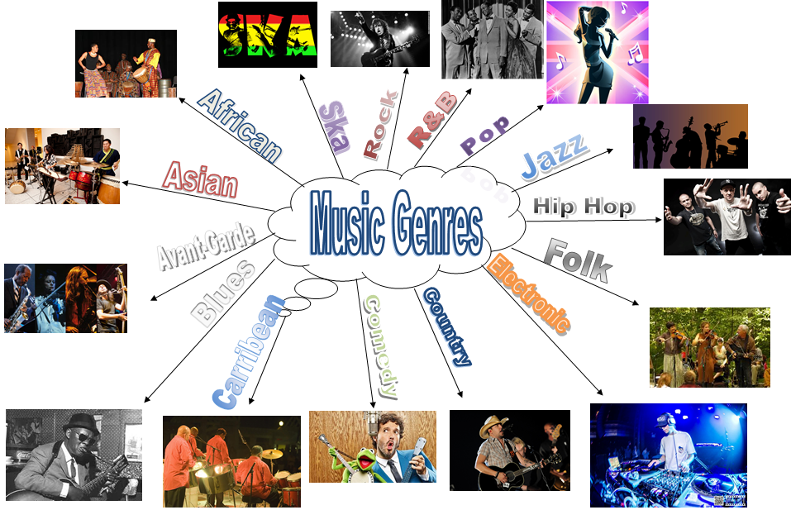

1. Выполните упр2,4 с 138 письменно